Дубина Анна Геннадьевна, учитель русского языка и литературы, муниципальное бюджетное общеобразовательное учреждение средняя общеобразовательная школа №7 имени И.И. Охрименко муниципального образования Крыловский район, станица Октябрьская.

Внеклассное мероприятие по теме: «Музыкальная живопись и живописная музыка», по проекту «Культурный норматив школьника»

Цели: знакомство с понятиями музыкальной живописи и живописной музыки; расширение кругозора учащихся.
Задачи:
- анализ живописной музыки;
- формирование представления о взаимовлиянии различных видов искусства;
- воспитание духовного развития школьников, эстетического чувства и уважения к культурному наследию Мира.

Целевая аудитория – 5 класс.

«Музыкальная живопись и живописная музыка».
Образовательная область: Художественно-эстетическое развитие
Цели: знакомство с понятиями музыкальной живописи и живописной музыки; расширение кругозора учащихся.
Задачи:
- анализ живописной музыки;
- формирование представления о взаимовлиянии различных видов искусства;
- воспитание духовного развития школьников, эстетического чувства и уважения к культурному наследию Мира.
Методы и приемы: беседа, работа с проектором, прослушивание музыкальных композиций.
Оборудование: мультимедийная презентация, колонки для прослушивания, карандаши, листы бумаги.

- Вводная часть.
«Хорошая живопись – то музыка, то мелодия»
(Микеланджело Буаноротти)
- Основная часть.
- Мелодии обычно вызывают у слушателя определенные мысли чувства. Рождают воспоминания. И ту картину, возникшую в воображении можно нарисовать. То и есть «музыкальная живопись». А у хорошего художника и сама картина приобретает музыкальность, с полотна, написанного им, как будто звучит музыка – это живописная музыка.
- Давайте представим, что мы художники. Прослушивая музыку, вы попробуете сделать наброски рисунка, выбрав соответствующую гамму цвета. (Звучит Времена года - Весна Александра Глазунова).
- Какие впечатления вызвала мелодия? Какие цвета вы выбрали? Что получилось нарисовать?
- Сегодня мы познакомимся с произведениями выдающихся художников - художников живописи и художников музыки. Проанализируем сочетание оттенков репродукций картин и музыки с одинаковыми названиями, найдём точки соприкосновения с темами.
- Подобно живописи, музыка имеет свой колорит. Изобразительное искусство, как и музыка, выражает чувства, эмоции, настроения своего создателя. Даже сами музыканты, их искусство и музыкальные произведения стали темой для работ многих художников во все мире.
- Рассмотрим некоторые произведения живописи и музыки, имеющие похожие названия.
- В. М. Васнецов (художник) "Избушка на курьих ножках" - М. Мусоргский (композитор) "Избушка на курьих ножках" или "Баба-Яга"
Баба-Яга. Этот колоритный персонаж русских народных сказок всегда привлекал внимание поэтов, художников и композиторов. Её живописно в своей картине отобразил художник Виктор Михайлович Васнецов. 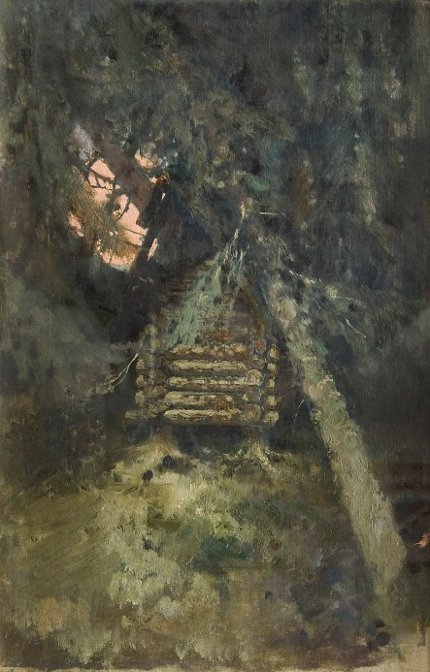
Не обошёл своим вниманием всемогущую вещую старуху и Модест Петрович Мусоргский. Он воссоздал образ Бабы-Яги в композиции. Будучи на выставке художественных работ Виктора Гартмана был растроган и восхищён. Все представленные на вернисаже экспонаты привели его в восторг, однако были произведения, которые заслужили особого внимания композитора, как например изящные часы, выполненные в форме избушки Бабы-Яги, то есть они были на курьих ножках. Находясь под впечатлением от увиденного, в творческом порыве, за двадцать дней сочинил сюиту. В фортепианный цикл вошла яркая пьеса «Избушка на курьих ножках. Баба-Яга». (Прослушивание)
- Сочетается ли сюжет картины Васнецова с композицией Мусоргского? (Ответы учащихся)
- Переходим к другому произведению искусства.
- Джон Констебл (художник) "Замок Хэдли" - М. Мусоргский (композитор) "Старый замок".
Джон Констебл английский художник-романтик. При жизни Констебл так и не получил должного признания. Сама картина создает ощущения величия средневековых руин. Возможно, это осознанный выбор мастера, желающего доказать свою ценность Тяжелое, пасмурное небо и полуразрушенный замок, похоже, намекают на мучительное состояние сознания Констебла, но лучи солнечного света пробиваются сквозь одеяло облаков, как яркий свет, который озаряет часть сельской местности.
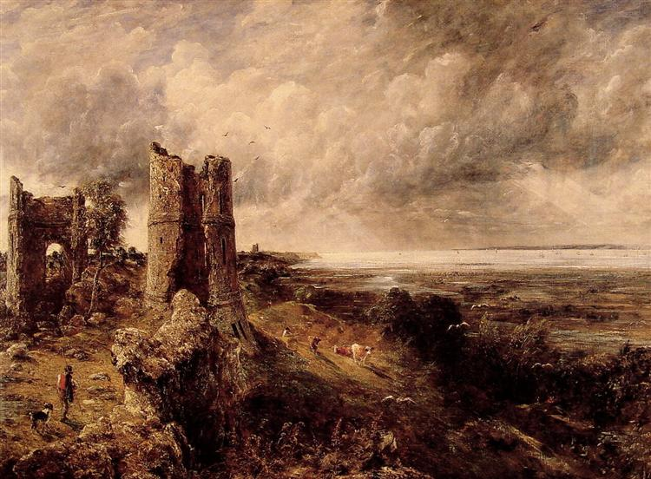
Ещё одним шедевром, в котором нашёл отражение архитектурный образ, является яркая миниатюра Модеста Петровича Мусоргского «Старый замок» - композиция, входящая в цикл «Картинки с выставки». Она была написана на одном дыхании. (Прослушивание)
- Если сравнивать произведения живописи и музыки с точки зрения динамики. Становится понятно, что объект, который изображён на переднем плане картины, «звучит» (если можно так выразиться) громче, чем то, что является фоном.
- Рассмотрим ещё один пример музыкального и художественного соответствия.
3. "Садко" картина Ильи Ефимовича Репина и "Садко" опера Николая Римского-Корсакова.
Картину «Садко» Репин написал в Париже. Темой картины послужили новгородские былины о гусляре Садко, который разбогател при помощи морского царя.
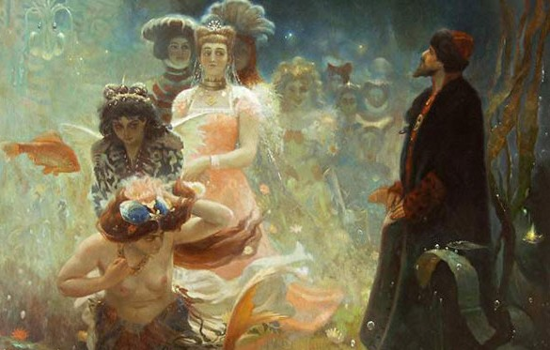
(Прослушивание) эта опера-былина полусказочная, как и многое в наследии Н.А. Римского-Корсакова. Н.А. Римский-Корсаков обладал совершенно исключительным слухом: тональности в его сознании окрашивались в определенные цвета. Тональность вступления — ля бемоль мажор — ассоциировалась у него с темноватой, серо-синеватой окраской.
- А кокой бы вы выбрали оттенок, прослушав ту мелодию? (Ответы учащихся). И последний пример сочетания художественного и музыкального искусства.
4. "Царевна-Лебедь" - картина Михаила Врубеля, посвящена персонажу оперы Н. А. Римского-Корсакова "Сказка о царе Салтане".
«Царевна-Лебедь», картина Михаила Александровича Врубеля, написанная на основе сценического образа героини оперы Н. А. Римского-Корсакова «Сказка о царе Салтане» по сюжету одноимённой сказки А. С. Пушкина. Царевна с полотна Врубеля таинственна и загадочна, лицо её печально. Изображена Царевна-Лебедь на фоне спускающихся над морем сумерек, узкой полоски заката на горизонте и далёкого города.
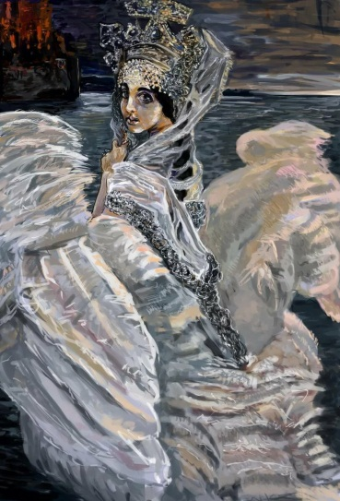
Премьера «Сказки о царе Салтане» состоялась 21 октября (2 ноября) 1900 года. Сам композитор эту оперу особенно любил. (Прослушивание).
- Читая «Сказку о царе Салтане», вы именно так представляли себе Царевну-Лебедь? (Ответы учащихся).
- Музыка и живопись очень близки друг другу. Всматриваясь в кажущуюся неподвижность хорошей картины, можно увидеть, что она всё-таки полна движения, а то уже свойство музыки. С другой стороны, вслушиваясь в музыкальное произведение, наше воображение рисует живописные образы. Таким образом, музыка обретает видимость, а живопись слышимость.
- А теперь немного поиграем.
2. Игра «Найди название».
- На экране репродукции картин. Ваша задача дать им название, выбрав из предложенных.
ВАСНЕЦОВ Виктор - Богатыри (Три богатыря)
Леонардо да Винчи «Мона Лиза» 1503–1505.
Иван Айвазовский «Девятый вал» 1850.
Шишкин Иван – Утро в сосновом лесу.
Казимир Малевич «Чёрный квадрат» 1915.
- Итог занятия.
- Итак, кто мне скажет, что такое «музыкальная живопись»? (Музыкальная живопись – зарисовывание впечатлений от прослушанного произведения в красочных предметных и абстрактных формах).
- А как вы объясните понятие живописная музыка? (Живописной музыкой обычно называют такую, которая настолько ярко и убедительно передает впечатления композитора от картин природы).
- Какая картина вам запомнилась больше всего?
- Какие эмоции у вас вызвали прослушанные музыкальные произведения?
- Как сказал Константин Паустовский – «Сердце, воображение и разум — вот та среда, где зарождается то, что мы называем культурой».

